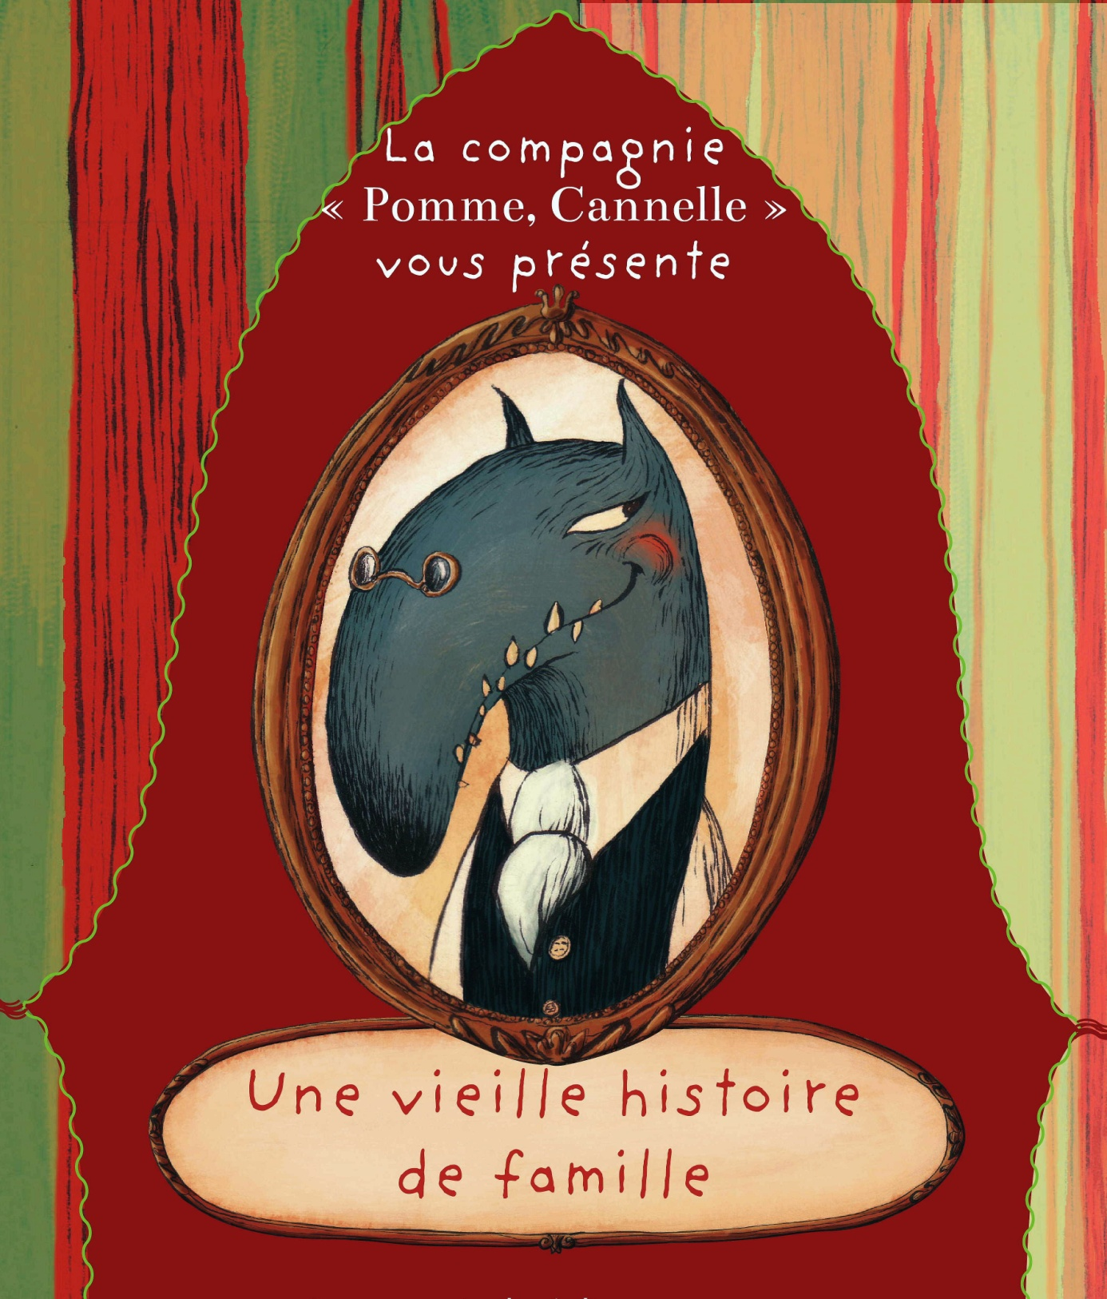

D’après l’album de Véronique Cauchy (éditions Gulf Stream)
Avec Irène Faugerou et Karine Le Blévec
Une Production

Un conte musical pour le très jeune public.
En salle, durée : 30 mn environ.

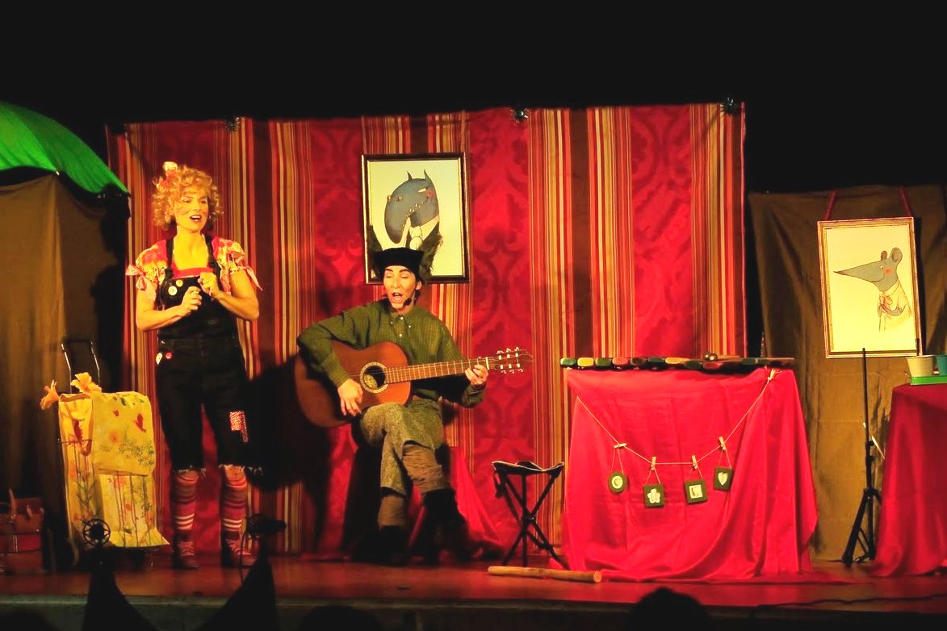

La gourmandise est un vilain défaut, surtout lorsque l’on est un loup très affamé, prêt à croquer dans une soupe au caillou… pour satisfaire une faim de loup !
Canines, dents de lait, crocs et autres quenottes… Et si la Petite Souris devait s’occuper d’autres dents que les dents des petits enfants ? Un conte loufoque où un loup apprend à ses dépens que pour satisfaire son appétit, il doit faire attention à sa dentition !

L’histoire

Tout commence avec une référence au conte de la soupe au caillou, dans lequel il est question d’un loup qui s’invite chez une poule pour partager une soupe dans laquelle chaque personnage ajoute un ingrédient en plus du caillou.
Le Loup d’ « Une vieille histoire de famille » ne connaît pas la recette de la soupe au caillou, il se casse toutes les dents en croyant que le caillou se mange en même temps que le reste de la soupe.
C'est alors que rentre en scène un autre personnage adoré des enfants, La Petite Souris, qui ramasse les débris dentaires et très courageuse dépose sous l’oreiller du Loup son dû…
Le pauvre Loup ne peut plus rien manger et commence à mourir de faim.
Heureusement, la petite souris va lui venir en aide et lui confectionner un bien étrange dentier...
L’auteur

Véronique Cauchy est née en 1969 à Bernay, dans l'Eure. Après avoir obtenu un diplôme d'expert en commerce international à Berlin, elle devient cadre commerciale avant de s'arrêter pour élever sa fille. Elle découvre la littérature enfantine et se lance dans l'écriture. Véronique Cauchy obtient le prix Croqu'livres 2008 pour Une chose incroyable, exceptionnelle, extraordinaire paru chez Circonflexe. Elle publie également aux éditions du Petit Véhicule et à L'École des loisirs.

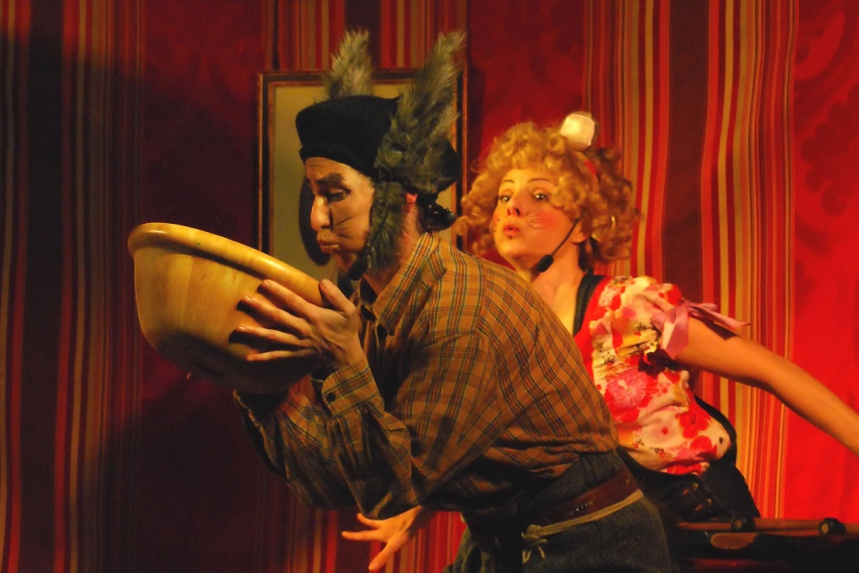

Note de l’auteur

Irène Faugerou et moi nous connaissions grâce à ses interventions hebdomadaires en tant que professeur de musique à l'école où mes filles étaient scolarisées. Quand elle m'a contactée, j'ai tout de suite été séduite par sa démarche originale : elle souhaitait créer un spectacle à partir d'un album jeunesse existant.
Je lui ai fourni les trois albums que j'avais publiés à cette époque. Je n'ai pas été surprise que le choix d'Irène et de Karine, se porte sur « Une vieille histoire de famille ». Outre les nombreux rebondissements, la petite ritournelle « patacru, qui l'eût cru » permet de développer facilement un univers de rimes et d'humour, et se prête idéalement à une adaptation musicale pour enfants. À plusieurs reprises, j'avais surpris mes filles alors en primaire lancer « patacru » au détour d'une conversation, et l'idée de l'insérer dans mon texte en cours a germé. Faire parler ainsi le loup de mon histoire lui donnait un côté touchant.

Véronique Cauchy

Le spectacle

Le décor, simple, est totalement inspiré de l’univers créé par l’illustratrice de l’album Pauline Duhamel. La présence aux murs, de deux « portraits de famille » issus du livre renforce ce lien et plonge le spectateur dans une imagerie proche du dessin animé.
Le texte, écrit au passé simple, est adapté en musique et accompagné par l’accordéon, le hautbois, la guitare, le balafon et l’harmonica. Chaque animal y a son instrument, chaque moment fort, son thème musical.
Les personnages du Loup et de la Petite Souris sont interprétés avec humour et poésie par Karine Le Blévec et Irène Faugerou, tandis que le Lombric devient une marionnette à main et que son entrée est dansée.
En créant quatre chansons originales nous avons cherché à garder une sorte de magie pour que l’imaginaire du jeune spectateur soit toujours en éveil. Très vite une intimité s’établie et les chansons, polyphoniques, favorise le partage et les interactions, notions qui nous sont chères.

Ce spectacle entraine le public dans une histoire loufoque et rythmée avec un foisonnement de mouvements, de sons et de couleurs.

Patacru, qui l’eût cru ?

« Au petit matin, son voisin le lombric
toqua à la porte de la petite souris.
Voyant ses yeux bouffis de sommeil,
il lui demanda à quoi elle avait occupé sa nuit. »

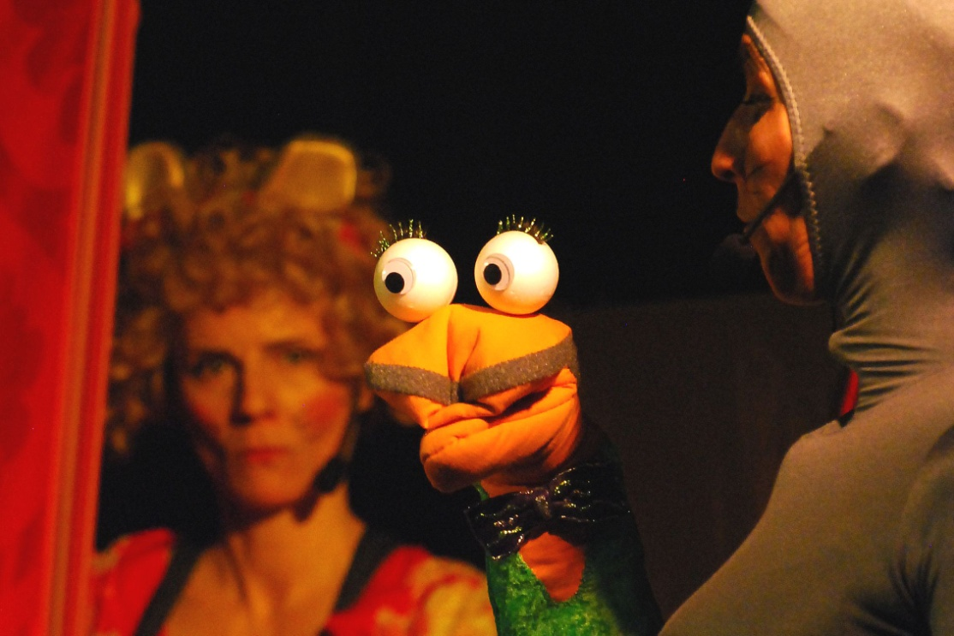

Le Blues du Loup

Le grand méchant loup est malade
Le ventre en marmelade
Il grouille, il chatouille
Il gratouille, il gargouille

Aïe aïe ouille ouille
Aïe aïe ouille j’ai le ventre qui gargouille

Le grand méchant loup a maigri
Son sourire est parti
Il ne dort plus la nuit
Il fait de l’insomnie

Aïe aïe ouille ouille
Aïe aïe ouille le grand loup a le blues

…

Ils en ont parlé

« Adaptation du livre de Véronique Cauchy, la proposition de la Cie Pomme-Cannelle s’adresse particulièrement aux tous jeunes enfants.
Le spectacle repose sur l’histoire d’un loup d’une incorrigible gourmandise. A partir de cette caractéristique, le récit, sous forme de conte prends sont élan. Tenaillé par la faim, l’animal avale goulument une soupe aux cailloux.
Tandis que les premiers instruments de musique interviennent, les dents du loup tombent.
L’aventure sonore et poétique commence. Que peut faire l’édenté ? Mystère. Les instruments les plus inattendus et les sons les plus singuliers se charges alors de le dire.
Entre mandoline et hautbois, jeux de cloches ou de bouteilles, phrases chantées ou jouées à l’accordéon, le scénario développe les étapes de la vie de ce loup beaucoup trop gourmand. »
Midi Libre

« Les enfants transportés dans cette incroyable histoire, se régalent d’écouter les chants interprétés par les deux artistes, accompagné d’instruments inattendus comme l’accordéon et le hautbois »
La lettre de Gulf Stream éditeur

« Ce spectacle a été accueilli avec un immense succès non seulement par les enfants venus en masse mais aussi par les parents, enchantés de la qualité de ce spectacle.
Non seulement comédiennes et musiciennes, Karine Le Blévec et Irène Faugerou sont également intervenantes en milieu scolaire. Une facette qui leur permet d’interpréter chacune de leur création avec une belle pédagogie qui captive les enfants ».
France-Jehanne LEE
Directrice du Théâtre de Poche

Les artistes

Irène Faugerou :

Issue d’une famille de musiciens, Irène Faugerou obtient une médaille d’or de Hautbois à Versailles en 1988 et son diplôme d’animation musicale à la FNACEM. Elle est admise au sein des Musicoliers dirigé par Marc Caillard où elle joue dans divers formations dans des concerts pédagogiques. Elle poursuit en parallèle une carrière de musicienne d’orchestre, de musicienne-intervenante en milieu scolaire et de professeur de musique en région parisienne. Elle va parfaire sa pratique instrumentale et vocale en apprenant la guitare, le piano et en chantant dans diverses chorales. Elle dirige une école de musique dans l’Oise ce qui lui donne la possibilité et l’envie de monter des mini-spectacles théâtralisés avec les élèves. En 1992, elle s’installe dans la région de Montpellier en prenant la direction de l’école de musique de St Martin de Londres ainsi que des interventions musicales dans diverses écoles de l’Hérault. Elle poursuit sa carrière d’hautboïste en duo avec une harpiste et forme le duo Harbois qui se produit pendant 5 ans et enregistre un CD. Son envie de se perfectionner dans les arts du spectacle et dans l’intervention musicale, l’amène à suivre une formation universitaire de musicien intervenant sur 3ans et obtient son diplôme (DUMI) en 2003. Sa rencontre avec Karine Le Blévec lors de cette formation va tout naturellement les amener dans une envie commune à proposer des spectacles de qualités pour les enfants, en créant la compagnie Pomme Cannelle.

Karine Le Blévec :

Multi-instrumentiste (mandoline, guitare, accordéon, percussions), chanteuse comédienne et danseuse, elle est aussi auteur compositeur interprète.
Après une formation au conservatoire de musique et de danse de Sartrouville dans les Yvelines, elle obtient le Diplôme Universitaire de Musicienne Intervenante en 2003.
Chef de chœur depuis 1996 auprès des enfants et des adultes, elle a notamment participé à des projets d’envergure rassemblant plus de 350 choristes et musiciens à l’Opéra Comédie de Montpellier, ainsi qu’au Corum pour une création de Richard Dubugnon « La Fée désirée ».
La création de la Cie Pomme-Cannelle en 2006 concrétise le désir de mêler les arts en direction des enfants en créant des spectacles musicaux interactifs.
Parallèlement l’amour du chant de la musique et de la polyphonie l’amène à créer et à participer à divers groupes (« Elles six voix déjà »: chants polyphoniques traditionnels / « Aucassin et Nicolette » chantefable du 13ème siècle avec accompagnement à la mandoline du conteur Pascal Quéré/ « Lézard Koostik » groupe instrumental et vocal mêlant reprises et créations originales/ « Bouches de là » groupe vocal a cappella avec pratique de la beat-box).
Les rencontres sont un moteur puissant pour elle, c’est pourquoi accompagner a cappella le défilé « Violette by Lili » de Caroline Bouvier styliste Montpelliéraine fait partie des évidences dans sa recherche du croisement des arts.
Actuellement son plaisir de la scène et du partage l’amène tout naturellement à mettre en scène ses propres compositions, et développer l’idée de chanter ensemble à diverses occasions qu’elles soient privées ou publiques en privilégiant l’acoustique.
Sa démarche peut se résumer par ces mots « le plaisir, la créativité, l’expressivité et le partage ».

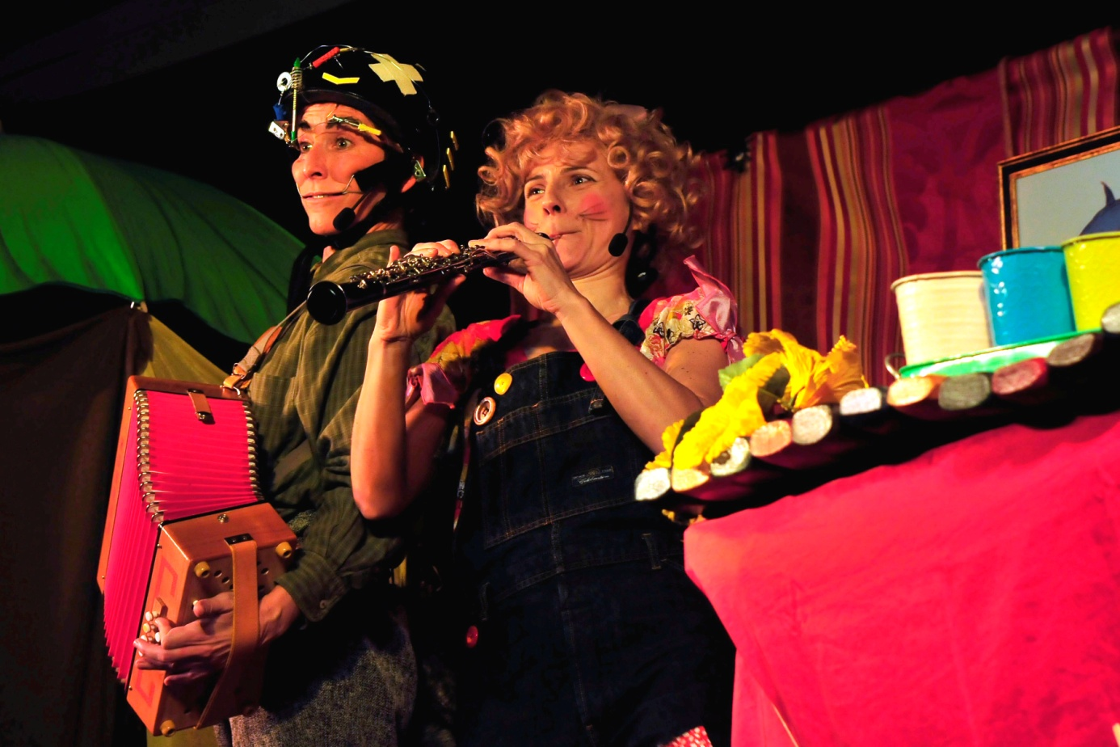

La Compagnie

Crée en 2006, La Cie Pomme Cannelle est basée à St Drézéry dans l’agglomération de Montpellier.
Née de la rencontre humaine et artistique entre Irène Faugerou et Karine Le Blévec, la compagnie a pour objectif la création de spectacles musicaux.
Pour faire découvrir et ressentir le son comme une vibration procurant une émotion, le rêve et l'imagination tiennent une place essentielle dans les créations. Favoriser la rencontre et l’échange avec simplicité et clarté, afin que les publics jeunes dans leur expérience de spectateurs puissent recevoir le spectacle et s’en nourrir à leur façon.
Au-delà des spectacles proposés, La Cie Pomme Cannelle tient à s'engager humainement et socialement, en faisant de la transmission un de ses enjeux en menant une action culturelle en milieu scolaire et extra scolaire.
Percer tous les jours un peu plus le mystère de l'irrésistible fascination des hommes par le Son …

Les créations :

-2015 :
Création : « Concertino ». Un vrai concert pour le très jeune public. 30 mn.
Reprise : « 1, 2, 3 Coloradabra ». Un conte musical dès 3 ans. 45 mn.

- 2012 :
« Un p’tit bout de rien » Théâtre musical dès 6 ans. 50 mn environ.

- 2009 :
« Une vieille histoire de famille » Un conte musical pour le très jeune public - 30 mn.
D’après le livre de Véronique Cauchy aux éditions Gulf Stream 2009.

- 2007 :
« Le voyage de câlinoudou » Un conte musical pour le très jeune public - 30 mn.

- 2006 :
« 1, 2, 3, Coloradabra » Un conte musical pour le jeune public dès 3 ans - 45 mn.

Références

Les spectacles de la Cie Pomme-Cannelle ont été joués entre autre :

Au Théâtre :
- Théâtre de poche (Sète)
- Théâtre de la Plume (Montpellier)
- Télémac Théâtre (Nîmes)

Lors de Saisons culturelles:
- L’art de Thalie (Lunel)
- Polymômes – Librairie Sauramps (Montpellier)
- Tournée de la Direction du Livre et de la Lecture (Conseil Général du Gard)
- Médiathèques et Bibliothèques

Lors de Festivals :
- Mômes Z’émerveille - Festival du jeune public en Ardèche (Vallon Pont d’Arc)
- Big Zazou - Festival jeune public de la Communauté de Communes du Pont du Gard
- Livréchelle - Salon de la littérature jeunesse des Pyrénées Orientales (Saint-Hippolyte)

Pour des Comités d’Entreprises :
- DRAC du Languedoc-Roussillon (Direction Régionale des Affaires Culturelles)
- Orchestre National de Montpellier
- CIRAD (Centre de coopération internationale en recherche agronomique pour le développement)
- également pour la CAPEB (Confédération de l'Artisanat et des Petites Entreprises du Bâtiment), France Télécom, le Palais de Justice de Montpellier, les Pompiers de Carcassonne…

Nous présentons très régulièrement nos spectacles en milieu scolaire (écoles élémentaires et primaires), et extrascolaire (crèches et Réseaux d’Assistante Maternelles).
Discographie :

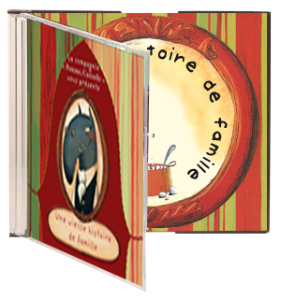 | «Une vieille histoire de famille »  Musique et chants du spectacle.  Instruments: hautbois- guitare-harmonica - balafon-accordéon.
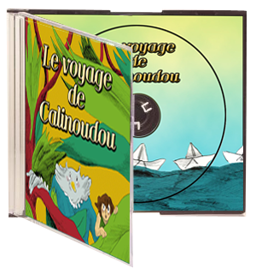 | «Le voyage de câlinoudou »  Musiques et chants du spectacle  Instruments :  guitare-mandoline -steel drum-hautbois

Contacts

Contact Artistique

Karine Le Blévec
06 10 65 94 63
Irène Faugerou
06 12 01 50 09

Cie Pomme Cannelle – Association Brocéliande
12 Grand Rue
34160 Saint-Drézéry
Numéro de SIRET : 450 900 568 00038
Code APE : 9001Z
Numéro de licence : 2-1040885

www.cie-pomme-cannelle.net

